**PREGUNTAS APGE**

1. 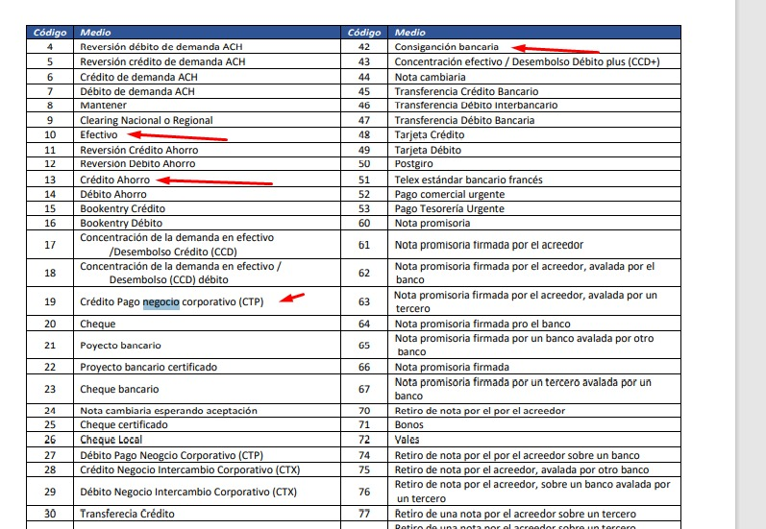DEFINIR CUAL SERA CREDITO DE LAS OPCIONES QUE APARECEN DE CREDTIO

SE ESTABLECE CREDITO COMO 30 PERO SE VA A PARAMETRIZAR LAS 3 FORMAS DE PAGO EN LA TABLA PARAMS_CADENA

1. SABER DE LA TABLA DE FACTURAS CUANDO TIENE IMPUESTO Y ESTRAER LOS DATOS PARA ENVIO A CADENA QUE HAY DUDAS DE VALIDA CUANDO HAY IMPUESTO O NO

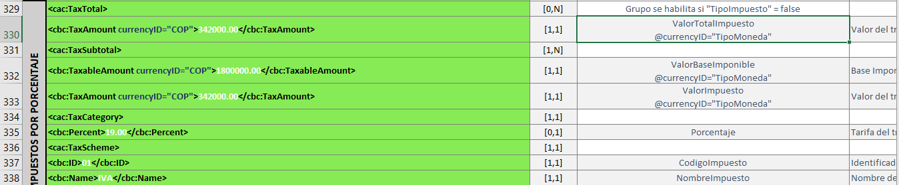

SE SACAN DE LA SUMA DE LOS IMPUESTOS POR TIPO Y PORCENTAJE DE CADA UNO DE LOS DETALLES

1. VERIFICAR ESTOS DATOS EN LA TABLA FACTURA SI EL VALOR TOTAL ESTA SIN IVA O CON IVA

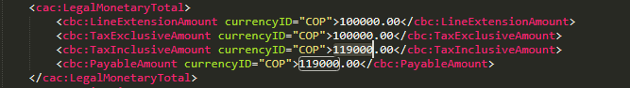

SIN IMPUESTO ES SUBTOTAL Y CON IMPUESTO TOTAL

1. DEFINIR DONDE ENCONTRAR O QUE ENVIAR EN CASO DE NO TENERSE EN EL CAMPO DE MATRICULA MERCANTIL O SI ES LA MISMA RAZOL SOCIAL DEL CLIENTE (FINAL) IGUALMENTE CON LA MATRICULA MERCANTIL DE LA EMPRESA(COMPAÑIA)

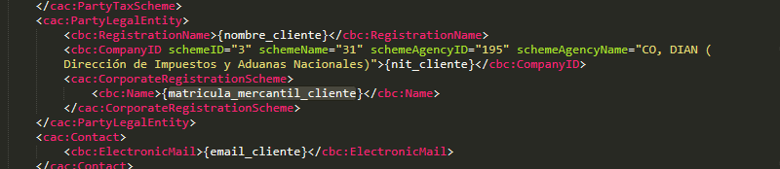

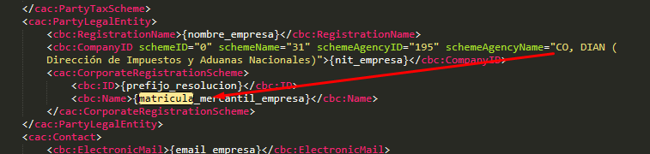

DEFINIMOS AGREGAR EL CAMPO DE MATRICULA MERCANTIL EN LA TABLA COMPAÑIAS Y TERCEROS

1. DEFINIR QUE IMPUESTOS DE LA SIGUIENTE TABLA SE MANEJAN AN APGE SI SOLO VAN A HACER POR EL MOMENTO LOS QUE ESTAN EN LA TABLA DECFACT QUE SON IVA Y INC

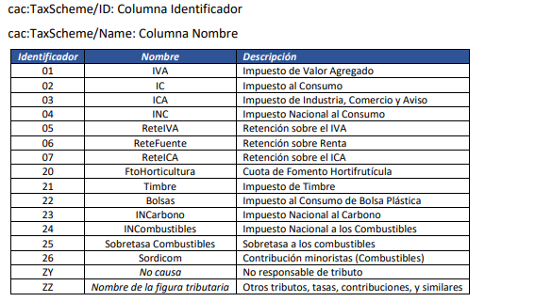

SE MANEJARA RETEIVA, RETEICA, RETEFUENTE, BOLSAS DONDE LOS 3 PRIMEROS YA ESTAN Y SE DEBE AGREGAR EL CAMPO BOLSA A LA TABLA FACTURA

1. AYUDAR A ENTENDER PORQUE SE PIDE ESTE CAMPO DE TRIBUTO TANTO A LA COMPAÑÍA COMO AL CLIENTE DE LA COMPAÑÍA

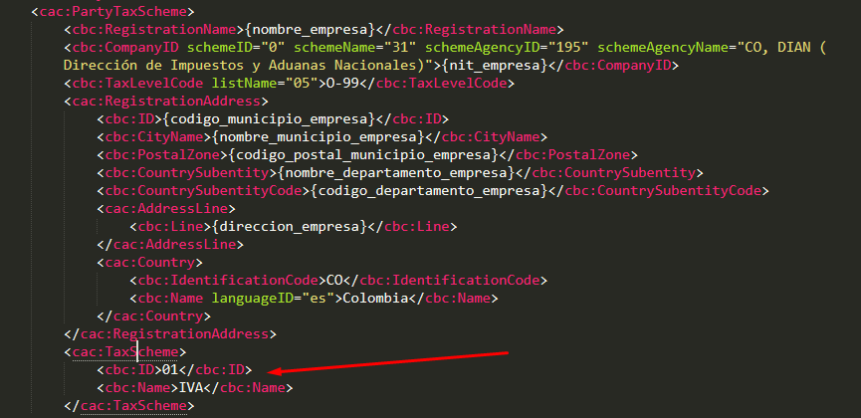

LINEA 190 DEL EXCEL

MIRO EN LA TABLA TERCEROS LOS IMPUESTOS QUE LA PERSONA MANEJA Y ASOCIAR UN CODIGO SEGÚN IMPUESTO

1. DEFINIR CAMPOS EN LA BD DE DEPARTAMENTO DE COMPANIES



BUSCAR EN LA TABLA DPTOS CON LOS 2 PRIMEROS NUMEROS DEL CODMUN PARA OBTENER EL DPTO

1. 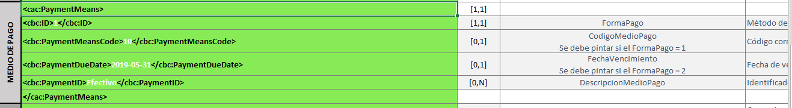HACER LLEGAR A JONATHAN LA PREGUNTA DE COMO AGREGAR VARIAS FORMAS DE PAGO A LA FACTURA DEBIDO A QUE LOS EJEMPLOS SUMINISTRADOS EN LA DOCUMENTACION DE CADENAS SIMPRE LO HACEN CON SOLO UNA FORMA DE PAGO

EN REUNION CON JONATHAN PREGUNTAR

1. 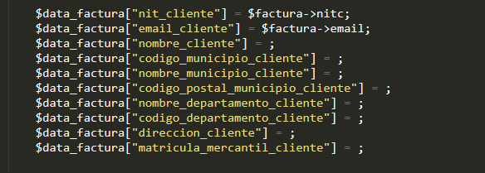EN NINGUN LADO SE ENCONTRARON DATOS DEL CLIENTE SOLO NIT Y EMAIL DE EL EN LA FACTURA

EN LA TABLA TERCEROS ESTAN